1º Bispo: DOM FRANCISCO DE CAMPOS BARRETO

Para primeiro Bispo da Diocese de Pelotas foi designado o Monsenhor Francisco de Campos Barreto, nomeado pela bula Dilectis Filiis, erigindo-o, a 12 de Maio de 1911. D. Francisco de Campos Barreto, filho de Joaquim de Campos Barreto e Gertrudes Leopoldina de Moraes, nasceu em Campinas, Estado de São Paulo, no dia 28 de março de 1877, foi ordenado sacerdote na catedral de São Paulo em 22 de dezembro de 1900, e eleito bispo em 12 de maio de 1911, sendo sagrado pelo bispo de Campinas D. João Batista Corrêa Nery na catedral de sua cidade natal em 27 de agosto de 1911. Foi Vigário de Vila Americana, Arraial dos Souzas e Santa Cruz de Campinas, Camareiro secreto de Pio X, procurador da Mitra diocesana de Campinas e Cônego Arcipreste daquele Cabido. No dia 22 de outubro do mesmo ano tomou posse da diocese. A nova diocese era composta por uma considerável área de 47.757 km² e mais de 360.000 habitantes, e por 24 paróquias.
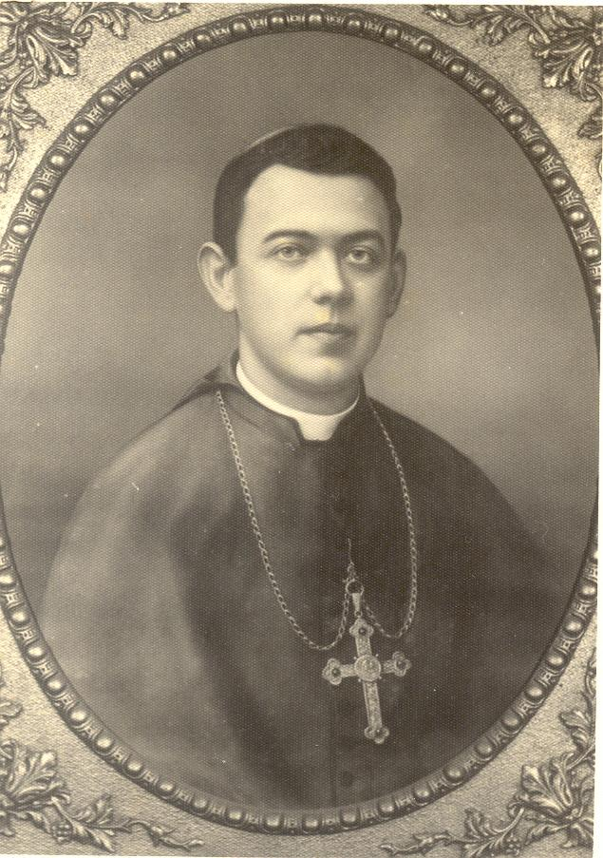
Algumas alterações foram feitas na Diocese, pois algumas paróquias estavam em locais de baixa população o que repercutia na incapacidade de terem um vigário próprio, por isso foi anexada São José do Patrocínio a São Feliciano no Arcebispado; Estreito a São José do Norte; Taim a Santa Vitória; Boquete e Boa Vista a Pelotas; Boqueirão e Reserva a São Lourenço e Santa Isabel a Arroio Grande. Com tal alteração as paróquias da Diocese se reduziram a 16, número que depois foi elevado a vinte, com a criação das novas paróquias De Nossa Senhora da Luz, do Sagrado Coração de Jesus e de Sant’Ana em Pelotas e de Nossa Senhora do Carmo em Rio Grande. Quando assumiu a diocese, D. Francisco encontrou 12 padres seculares, recebeu 22 e 11 retiraram-se, ficando com apenas 23 seculares. Também atuavam 30 religiosos pertencentes à Ordem dos Cônegos Premonstratenses, à Companhia de Jesus, a Sociedade Salesiana D. Bosco, à Congregação de São José Josefinos de Murialdo e à Congregação Marista. Na diocese trabalhavam os padres Jesuítas com colégio e capelanias em Pelotas e com a paróquia do Carmo em Rio Grande; os Salesianos estavam em Bagé e em Rio Grande, com colégios e capelanias e os Josefinos em Jaguarão e na Quinta, com colégios e paróquias. Existiam ainda na diocese duas comunidades de irmãos Maristas, uma no Rio Grande, com o colégio São Francisco (1914), e outra em Pelotas, no Ginásio Gonzaga (1895).
Além disso, havia, também, embora recente, a confirmação da presença dos padres carmelitas para uma residência na cidade do Rio Grande, dos quais cinco substituíram os jesuítas na matriz do Carmo e nas capelanias. Neste período não se poderia deixar de salientar algumas paróquias que muito se destacaram tanto em crescimento quanto em desenvolvimento espiritual que são: Pelotas (Catedral), Bagé, Rio Grande, Lavras, São Lourenço, Santa Vitória e Quinta. Na diocese atuavam várias congregações religiosas femininas.
As Irmãs Franciscanas da Penitência e Caridade Cristã, vindas de São Leopoldo, aqui se instalaram em setembro de 1888, assumindo a direção do asilo de órfãos “Nossa Senhora da Conceição” (fundado em 1855). Neste período, elas dirigem as Santas Casas de Misericórdia em Pelotas (fundada em 1848), Rio Grande (1835), Bagé (1874) e Jaguarão (1902), mantendo ainda internatos e externatos nas mesmas cidades. As Irmãs de São José, provenientes da casa-mãe de Garibaldi, mantém um grande pensionato em Pelotas, chamado colégio São José (fundado em 1910), e, desde 1918, atuam em Rio Grande com a Escola Santa Joana d’Arc, onde atendem desde 1924 a Beneficência Portuguesa, um asilo de pobres, e a partir de 1956, a casa da criança Sagrado Coração de Jesus. As Irmãs Imaculado Coração de Maria dirigem desde 1912, os asilos São Benedito (fundado em 1901) em Pelotas e desde 1903, do Sagrado Coração (1895) em Rio Grande. As casas de religiosas na diocese são em número de 14, com 91 irmãs franciscanas, 15 de São José, 8 do Sagrado Coração de Maria, e 13 Carmelitas(em Rio Grande), totalizando 127 religiosas. Estes dados referem-se aos primeiros cinco anos da nova diocese e estão fundamentados na obra Primeiro Lustro da Diocese de Pelotas- 1911-1916, redigido pelo próprio Bispo.
Dom Barreto permaneceu durante nove anos na Diocese de Pelotas, onde fundou em 1912 o jornal Católico A Palavra, obra que muito contribuiu para o desenvolvimento da diocese. Convidou religiosos, entre os quais os Carmelitas e os Josefinos. Empenhou-se para as melhorias pastorais da diocese que geraram diversas ações, dentre elas citamos as associações religiosas, as Irmandades, Congregações Marianas, Filhas de Maria, a Congregação da Doutrina cristã, Liga do menino Jesus, Damas de Caridade, Corte de São José, Sociedade operaria feminina Santa Isabel, Sociedade União Pelotense, Obra dos Tabernáculos e o Apostolado da Oração. O prelado também elaborou uma obra histórica sobre a Diocese que é chamada, Primeiro Lustro da Diocese de Pelotas, alem de ser uma carta pastoral orientadora, é uma referencia importante para compreensão da história civil e eclesiástica da diocese e de cada paróquia, juntamente com uma relação do movimento religioso diocesano.
Entre suas obras ainda estão: o Palácio Episcopal de Pelotas, a casa do jornal “A Palavra”, a Igreja Matriz do Sagrado Coração de Jesus e a reconstrução e reforma do Carmelo de Rio Grande. Ele ainda visitou quatro vezes toda a Diocese, regulamentou a Pregação, incrementou a vida dos Sacramentos, especialmente em Pelotas, onde a sua chegada não havia meia dúzia de homens que comungassem, publicou 16 Cartas Pastorais, mais o trabalho de direção espiritual conhecido por “Avisos Espirituais”, nas épocas marcadas, fez visitas ad Limina Apostolorum e deu regulamento a cada uma das Associações Religiosas.
No dia 30 de junho de 1920, por ato emitido pelo Papa Bento XV (1914-1922), D. Francisco Barreto foi transferido para sua terra natal, assumindo o governo da nova Diocese de Campinas em 14 de novembro de 1920, vindo a falecer em 22 de agosto de 1941, aos 64 anos de idade, depois de Dom Joaquim.

